KATA PENGANTAR
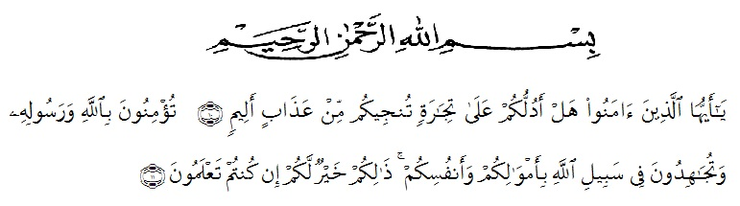
Artinya :“Hai orang-orang yang beriman, sukakah kamu aku tunjukkan suatu perniagaan yang dapat menyelamatkanmu dari azab yang pedih?“ (10).“(Yaitu) kamu beriman kepada Allah dan Rasul-Nya dan berjihad di jalan Allah dengan harta dan jiwamu. Itulah yang lebih baik bagimu, jika kamu mengetahui.” (11).
Puji syukur penulis ucapkan kepada ALLAH SWT, karena atas segala rahmat, karunia-Nya serta hidayahnya yang telah memberi pengetahuan, kekuatan dan kesabaran sehingga penulis dapat menyelesaikan penelitian dan penyusunan skripsi ini dengan judul “Uji Efek Sedatif Infusa Tanaman Putri Malu (Mimosa Pudica Linn) Pada Mencit Jantan (Mus Musculus) Dengan Obat Komersial Sebagai Pembanding“
Pada kesempatan ini penulis mengucapkan rasa terima kasih yang teristimewa, kepada kedua orang tua, Ayahanda tercinta Tomi Tri Ananta Lubis dan Ibunda Evi Wahyuni Nasution dengan segenap keikhlasan dan kasih sayangnya telah mengasuh, membesarkan, mendidik, berjuang, dan memberi doa, perhatian setiap saat serta pengorbanan yang sangat besar kepada penulis sehingga dapat menyelesaikan penelitian dan penyusunan skripsi ini. Buat adik tersayang Haviza Oqsana Lubis dan kepada Tante Eva Silvia Nasution yang selalu membantu saya dan kepada seluruh keluarga yang turut memberikan semangat, doa dan nasehat-nasehat demi keberhasilan penulis.
Penulis juga mengucapkan rasa terima kasih sebesar-besarnya kepada Ibu Dr. apt. Gabena Indrayani., M. Si selaku dosen pembimbing yang telah membimbing, memberikan masukan, arahan, kritik, saran, dan motivasi kepada penulis dengan penuh kesabaran dan tanggung jawab selama penelitian hingga penyelesaian bahan skripsi ini. Penulis juga menyampaikan terima kasih yang sebesar-besarnya kepada Ibu apt. Minda Sari Lubis, S. Farm., M. Si dan Bapak apt. Haris Munandar Nasution, S. Farm., M. Si Selaku dosen penguji yang telah memberi masukan, arahan, kritik, saran dan motivasi kepada penulis dengan penuh kesabaran dan tanggung jawab selama penelitian hingga penyelesaian skripsi ini. Pada kesempatan ini penulis juga mengucapkan terima kasih yang sebesar-besarnya kepada:
- Bapak H. Dr. KRT. Hardi Mulyono K, Surbakti. Selaku Rektor Universitas Muslim Nusantara Al Washliyah Medan,
- Ibu apt. Minda Sari Lubis, S. Farm., M. Si. Selaku Dekan Fakultas Farmasi Universitas Muslim Nusantara Al-Washliyah Medan.
- Ibu apt. Rafita Yuniarti, S. Si., M. Kes. Selaku Wakil Dekan I Fakultas Farmasi Universitas Muslim Nusantara Al-Washliyah Medan.
- Bapak apt. Haris Munandar Nasution, S. Farm., M. Si. Selaku Ketua Prodi Studi Farmasi Universitas Muslim Nusantara Al-Washliyah Medan.
- Ibu Anny Sartika Daulay, S. Si., M. Si. Selaku Kepala Laboratorium Terpadu Farmasi Universitas Muslim Nusantara Al-Washliyah Medan beserta Laboran yang telah memberikan izin kepada penulis untuk menggunakan fasilitas laboratorium.
- Bapak/Ibu staf pengajar Fakultas Farmasi Program Studi Sarjana Farmasi Universitas Muslim Nusantara Al-Washliyah Medan yang telah mendidik dan membina penulis hingga dapat menyelesaikan pendidikan.
Penulis menyadari bahwa skripsi ini masih banyak kekurangan, oleh karena itu dengan segala kerendahan hati, penulis menerima kritik dan saran yang bersifat membangun demi kesempurnaan skripsi ini.
Akhir kata penulis ucapkan terima kasih kepada semua pihak yang telah membantu yang tidak disebutkan satu persatu dalam penulisan skripsi ini. Semoga skripsi ini bermanfaat bagi ilmu pengetahuan pada umumnya dan bidang Farmasi khususnya.

Medan, Juni 2021
Penulis

Abuya Difa Gumala Lubis

